Medieninformation

L‘isola disabitata
Oper von Joseph Haydn

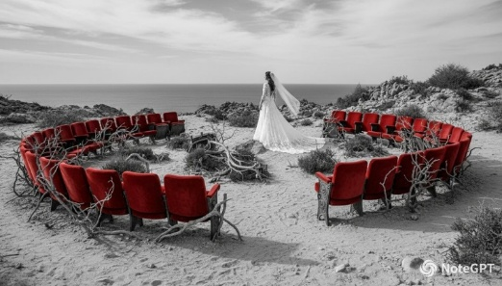
Mit „L’isola disabitata“ (1779) schuf Joseph Haydn eine Oper von außergewöhnlicher emotionaler Tiefe und psychologischer Feinheit. Das Libretto von Pietro Metastasio, entstanden um die Mitte des 18. Jahrhunderts, wurde mehrfach vertont. Es ist einerseits im Kontext der damals sehr beliebten Robinsonaden (inspiriert von Daniel Dafoes Roman „Robinson Crusoe“, erschienen 1719) und andererseits im Zusammenhang der Kolonialisierung und dem damit erwachten Interesse an scheinbar „unberührten“ Gebieten zu sehen. Im Zentrum steht weniger eine äußere Handlung als vielmehr das innere Erleben der Figuren: Verlassenwerden, Hoffnung, Treue und die schmerzhafte Zeit des Wartens. Die Schwestern Costanza und Silvia leben seit Jahren auf einer scheinbar unbewohnten Insel. Costanza wurde von ihrem Ehemann Gernando unter tragischen Umständen getrennt und ist überzeugt, von ihm verlassen worden zu sein. In der Isolation hat sie sich in Trauer und Verbitterung zurückgezogen, während Silvia — jünger und lebenszugewandter — die Hoffnung auf Rettung und Rückkehr zur menschlichen Gemeinschaft bewahrt. Als Gernando gemeinsam mit seinem Freund Enrico die Insel erreicht, wird deutlich, dass das frühere Unglück auf ein Missverständnis zurückgeht. Doch die Wiederbegegnung ist alles andere als einfach: Verletzungen, Zweifel und die Angst vor neuer Enttäuschung stehen einer sofortigen Versöhnung im Weg. Erst nach einem schmerzhaften Prozess des Wiedererkennens und Verzeihens kann sich die Möglichkeit eines Neuanfangs öffnen. Haydn gestaltet diese Geschichte mit einer außergewöhnlich differenzierten musikalischen Sprache. Die Partitur konzentriert sich auf intensive Arien, Rezitative und Ensembles, die die seelischen Zustände der Figuren präzise ausleuchten. Besonders Costanzas Musik zeichnet sich durch eine große emotionale Spannweite aus — von resignativer Klage bis zu vorsichtigem Hoffen. In dieser Produktion wird die Grundanlage um eine Ebene erweitert, indem ein Chor eine Art nicht-menschliches Umfeld bildet — analog vielleicht zu den Nymphen in der ebenfalls „verlassenen Insel“ der Oper Ariadne auf Naxos von Hugo von Hofmannsthal und Richard Strauss. „L’isola disabitata“ ist weniger eine klassische Abenteuergeschichte als vielmehr ein Kammerspiel über Vertrauen, Zeit und die Zerbrechlichkeit menschlicher Beziehungen. Die „unbewohnte Insel“ wird zum inneren Ort der Einsamkeit — und zugleich zum Raum, in dem Versöhnung möglich wird.

Besetzung:
Costanza: Alana Sha’l Sennyey Labault
Silvia: Anhelina Ihnatenko
Gernando: Yutong Yin
Enrico: Maximilian Schnabel
Chor der MUK
MUK.sinfonieorchester

Team:
Musikalische Leitung, Dirigat: Laszlo Gyüker
Regie: Olivier Fredj
Bühnenbild & Kostüme: Ilona Glöckel

Eine Produktion der Musik und Kunst Privatuniversität der Stadt Wien
Termin: Premiere 17.5.2026
18.5.2026
Beginn: 19:00 Uhr
Preise: Euro 25,-/21,-/17,-/13,-

Kartenvorverkauf: 1040 Wien, Argentinierstraße 37
von Montag bis Samstag von 13.00 bis 18.00 Uhr
Karten Hotline: 01/501 65/13306
www.akzent.at
Pressefotos in 300dpi und –texte für Ihre Ankündigung stehen auf unserer Website www.akzent.at in unserem Pressebereich zur Verfügung.

